Aktivitetsark: Kvælstofbinding i bøgeskoven

Kvælstof er et vigtigt plantenæringsstof, som let kan vaskes ud af jorden fx i form af nitrat NO₃⁻. Hvordan arbejder anemoner og bøgetræer sammen om at holde kvælstof i skovbunden i løbet af året? Kig på tegningen og skriv hvad der sker nedenfor.
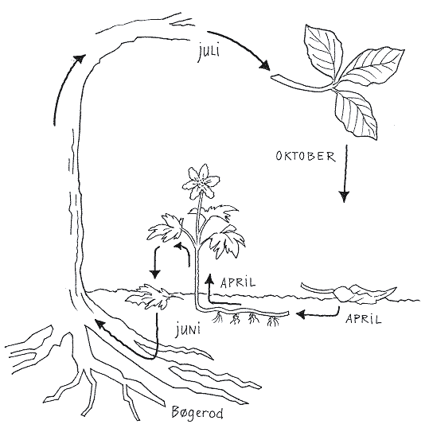
Tegning: Eva Wullf efter Kåre Fog (1997): Økologi – en grundbog.

Forklar hvad der sker her og på bagsiden af papiret:
____________________________________________________________________________________________________________________________________________________________________________________________________________________________________________________________________________________________________________________________________

Navn: ______________ Klasse: ______________ Dato: ______________ Sted: ______________

